Pabbly : https://accounts.pabbly.com/login
User : repositorios@dmc.pe
Clave: DMC654321
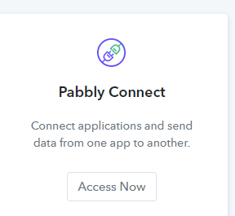

Paso 1:
- Seleccionan el formulario
- crear usuario de prueba en Facebook
https://developers.facebook.com/tools/lead-ads-testing/
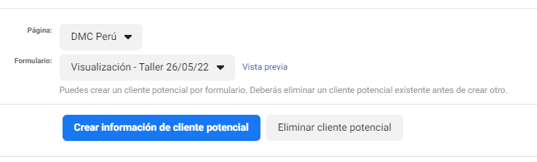

Paso 2: Conexión pabbly al Facebook

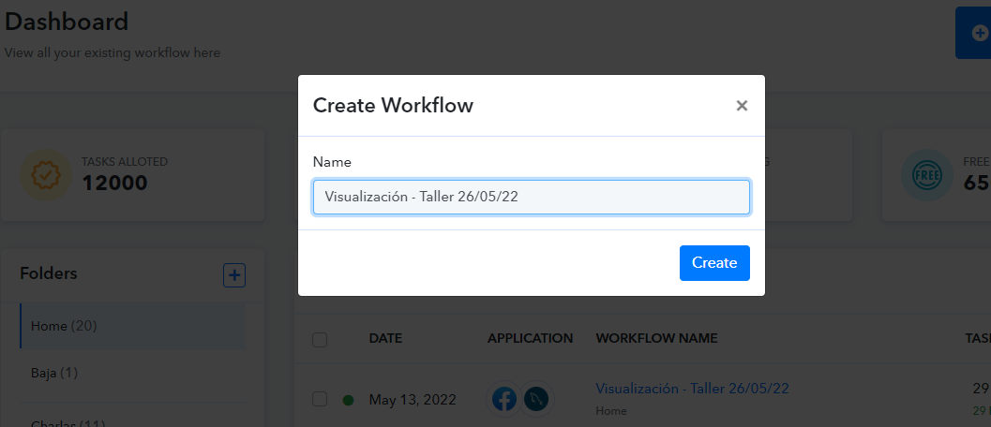

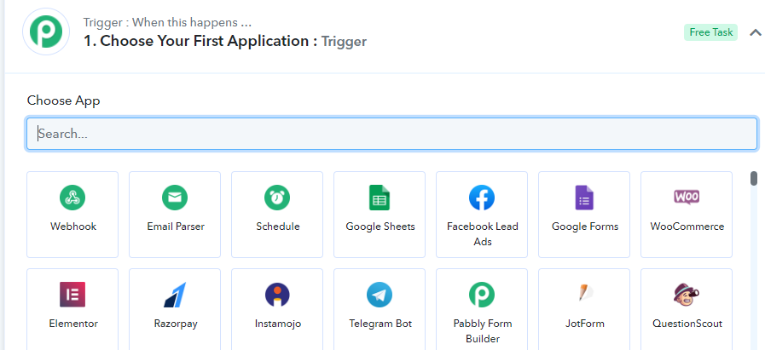
1

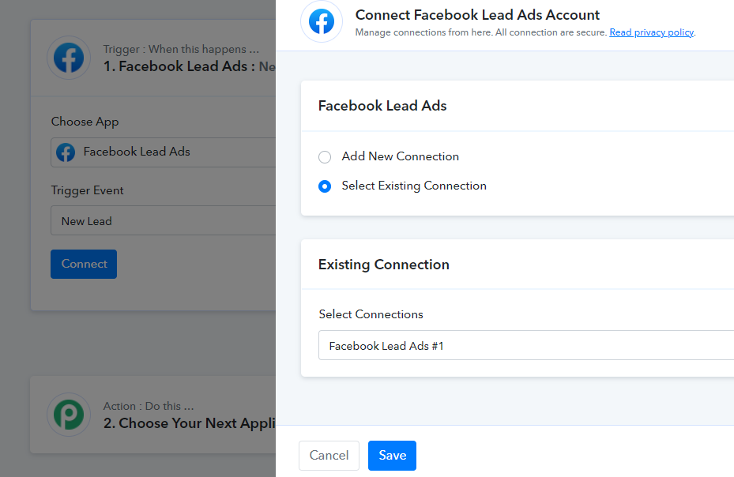
3
2
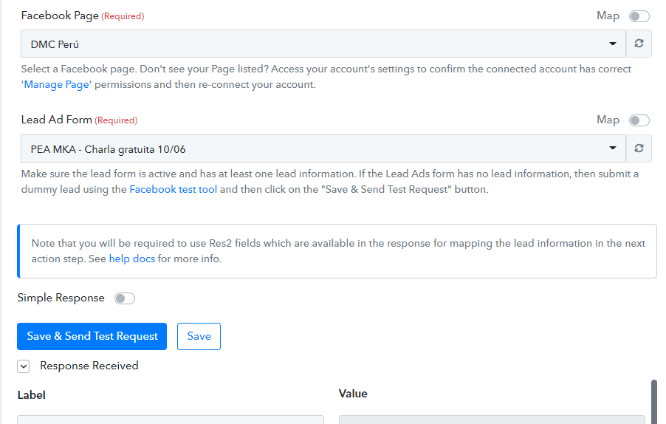
6
5
4

Paso 3: Conexión Facebook a DMC
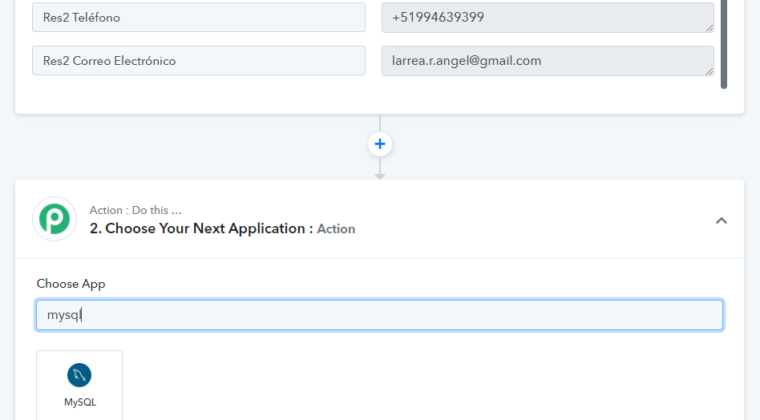
Seleccionar MYSQL

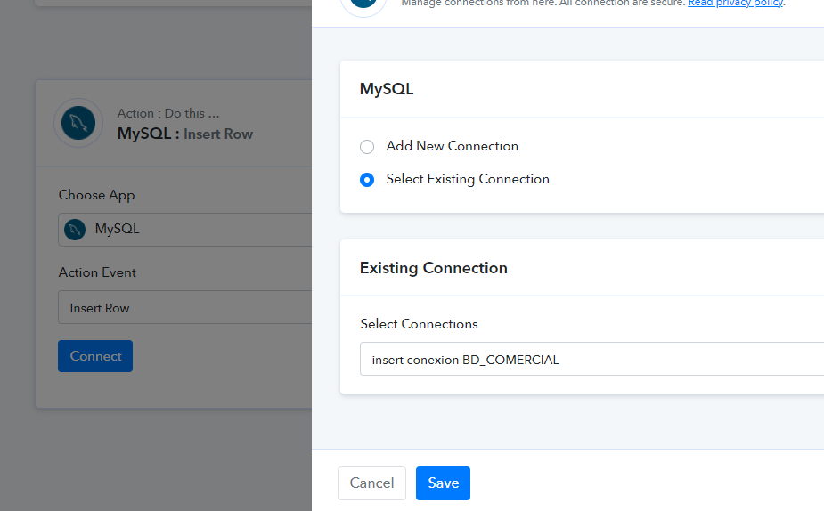
1 seleccionar Insert row
2 Connect
3

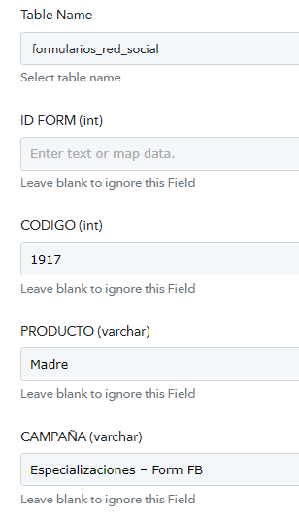
Seleccionar
VACIO
Código INICIO
Formato
Campaña

3.1 Seleccionar desplegables

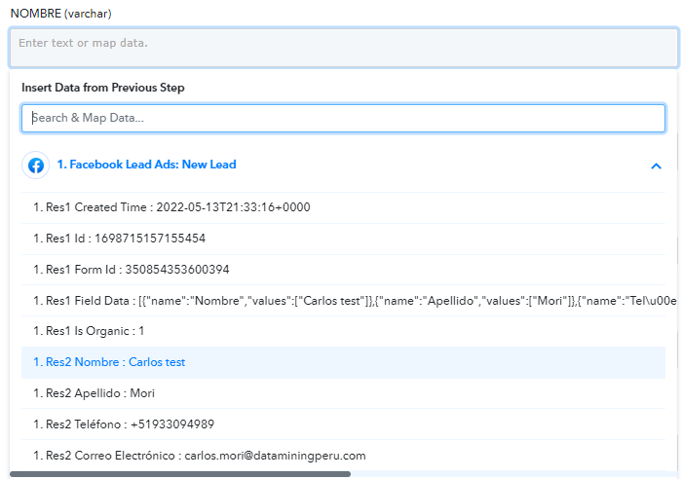

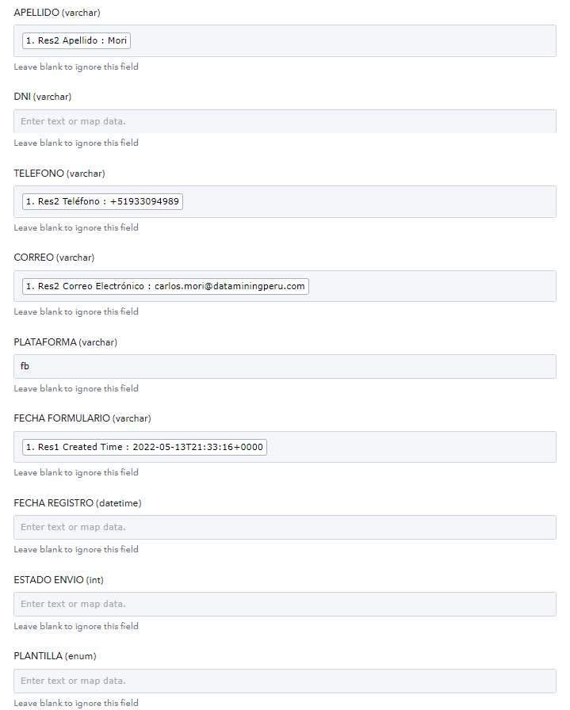
VACIO
VACIO
VACIO
Seleccionar
Seleccionar
Seleccionar
Seleccionar
Seleccionar
Seleccionar

Plantilla personalizada

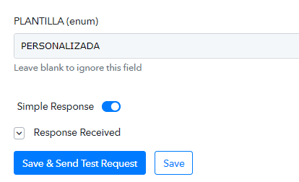
cambiar

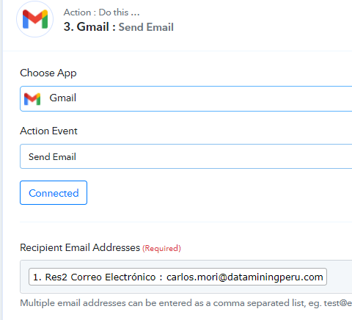
correo

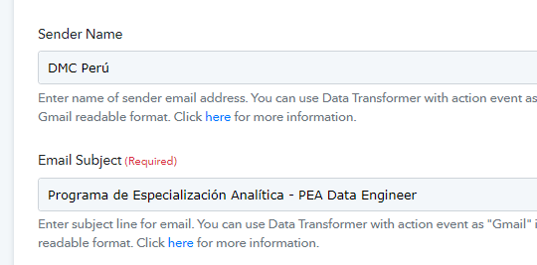
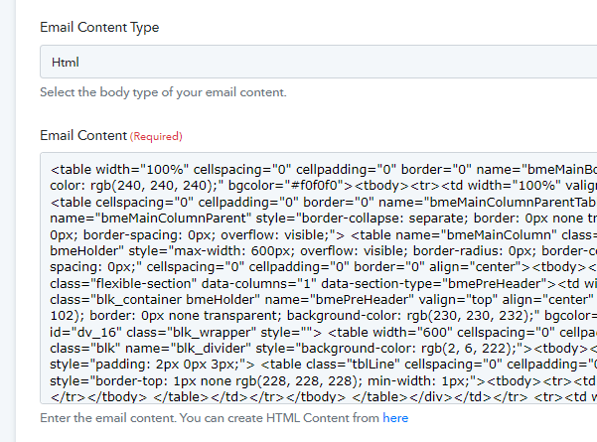
cambiar
Plantilla

guardar

Plantilla (Email content)

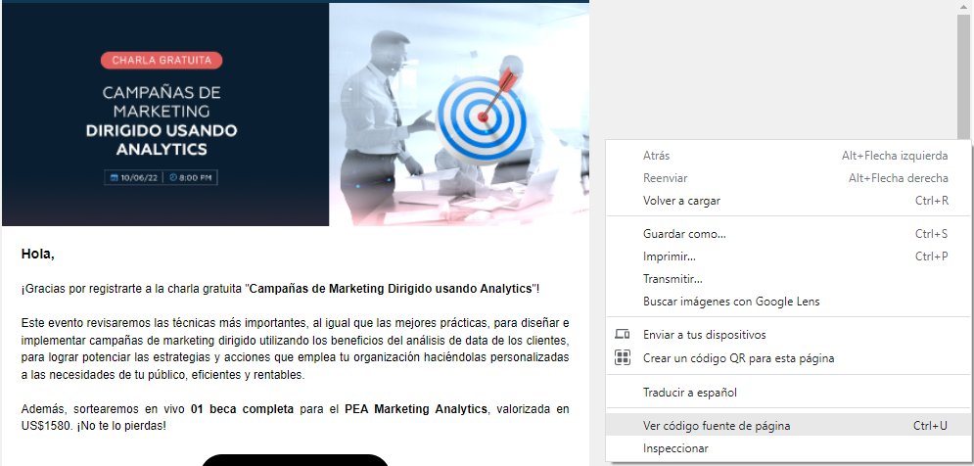

Seleccionar el contenido de “<table ” hasta “</table>”
